**COLECȚII**

O *colecție* este un obiect container care grupează mai multe elemente într-o structura unitară. Intern, elementele dintr-o colecție se află într-o relație specifică unei structuri de date (lineară, asociativă, arborescentă etc.), astfel încât asupra lor se pot efectua operații de căutare, adăugare, modificare, ștergere, parcurgere etc.

Limbajul Java oferă un framework/API performant pentru crearea și managementul structurilor dinamice de date (tablou, liste, mulțime, tabelă de asocieri etc) – *Java Collections Framework*, astfel încât programatorul să fie degrevat de implementarea optimă a lor.

Framework-ul Collections are o arhitectură bazată pe interfețe și clase care permite reprezentarea și manipularea unitară a colecțiilor, într-un mod independent de detaliile de implementare, astfel:

* *interfețe* – definesc într-un mod abstract operațiile specifice diverselor colecții;
* *clase* – conțin implementări concrete ale colecțiilor definite în interfețe, iar începând cu Java 1.5 ele sunt generice (tipul de dată concret al elementelor din colecție se precizează prin operatorul <> (operatorul diamond):

List<Persoana> lp = new ArrayList<>();

* *algoritmi polimorfici* – sunt metode statice, grupate în care clasa utilitară Collections, care implementează optim operații generice caracteristice colecțiilor de date, cum ar fi: căutare, sortare, copiere, determinarea minimului/maximului etc.

Principalele ierarhii de interfețe puse la dispoziție de framework-ul Java Collections sunt reprezentate în figura de mai jos (sursa: <https://www.programiz.com/java-programming/collections>):

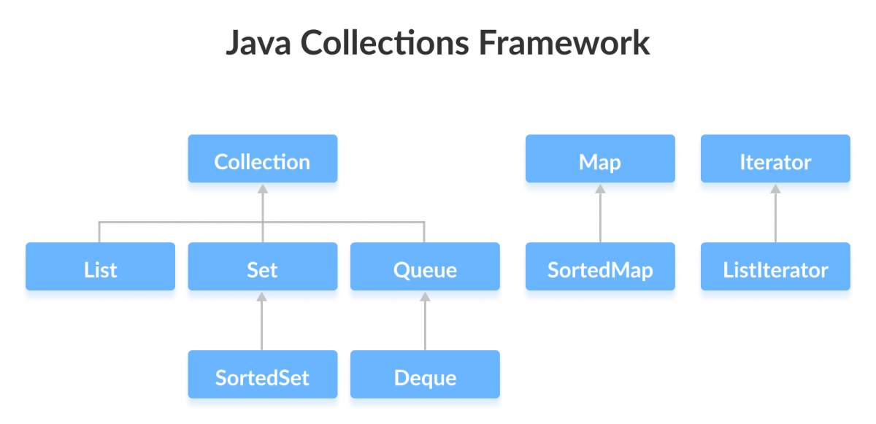

**Interfața Collection**

Nucleul principal al framework-ului Java Collections este reprezentat de interfața Collection care conține o serie de metode fundamentale de prelucrare specifice tuturor colecțiilor. O parte dintre metodele uzuale ale interfeței Collectionsunt:

* public int size() - returnează numărul total de elemente din colecție;
* public boolean add(E e) - inserează în colecția curentă elementul e;
* public boolean addAll(Collection<E> c) - inserează în colecția curentă toate elementele din colecția c;
* public boolean remove(Object e) - șterge elementul e din colecția curentă;
* public boolean contains(Object e) - caută în colecția curentă elementul e;
* public Iterator iterator() - returnează un iterator pentru colecția curentă;
* public Object[] toArray() - realizează conversia colecției într-un tablou cu obiecte de tip Object.

Alte metode ale interfeței Collection sunt prezentate aici: [https://docs.oracle.com/javase/8/docs/api/java/ util/Collection.html](https://docs.oracle.com/javase/8/docs/api/java/%20util/Collection.html).

Ierarhia formată din interfețele care extind interfața Collection, precum și clasele care le implementează, este reprezentată în figura de mai jos (sursa: <https://www.scientecheasy.com/2018/09/collection-hierarchy-in-java-collections-class.html/?189db0> ):

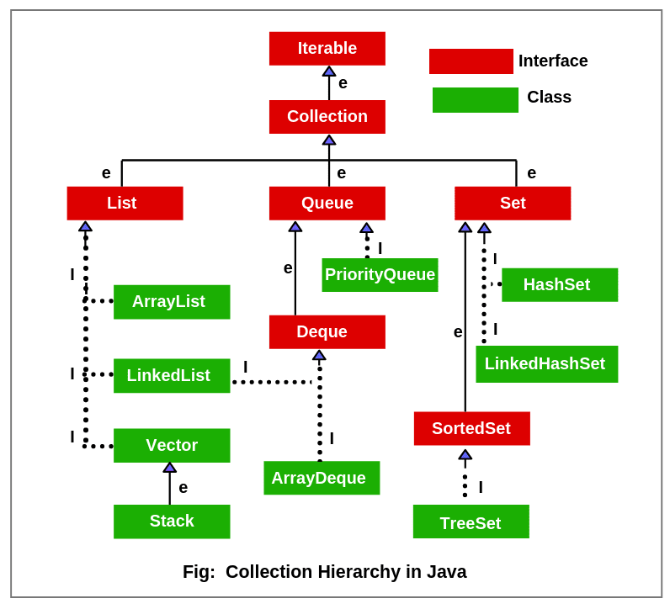

Parcurgerea unei colecții presupune obținerea, pe rând, a unei referințe către fiecare obiect din colecție. O modalitate generală de a parcurge o colecție, independent de tipul ei, este reprezentată de *iteratori*. Astfel, vârful celor ierarhiei Collection este interfața Iterable.

**Interfața List**

Interfața List extinde interfața Collection și modelează o colecție de elemente ordonate care permite inclusiv memorarea elementelor duplicate.

Interfața List adaugă metode suplimentare fata de interfața Collection, corespunzătoare operațiilor care utilizează index-ului fiecărui element, considerat ca fiind de un tip generic E:

* accesarea unui element: E get(int index), E set(int index);
* adăugarea/ștergere element: void add(int index, E element), E remove(int index);
* determinarea poziției unui element în cadrul colecției: int indexOf(Object e), int lastlndexOf(Object e).

Cele mai utilizate implementări ale interfeței List sunt clasele ArrayList și LinkedList.

**Clasa ArrayList**

Clasa ArrayList oferă o implementare a unei liste utilizând un tablou unidimensional care poate fi redimensionat dinamic:

List<Tip> listaTablou = new **ArrayList<>()**;

**ArrayList<Tip>** listaTablou = new **ArrayList<>();**

Se poate observa cum o colecție ArrayList poate fi referită atât printr-o referință de tipul interfeței implementate (List), cât și printr-o referință de tipul colecției.

Capacitatea implicită a unei astfel de liste este egală cu 10, iar pentru a specifica explicit o altă capacitate se poate utiliza un constructor care primește ca argument un număr întreg:

List<Tip> listaTablou = new ArrayList<>(50);

**Exemple:**

List<Integer> lista1 = new ArrayList<>();

lista1.add(0, 1); // adaugă 1 pe poziția 0

lista1.add(1, 2); // adaugă 2 pe pozția 1

System.out.println(lista1); // [1, 2]

List<Integer> lista2 = new ArrayList<Integer>();

lista2.add(1); // adaugă 1 la sfârșitul listei

lista2.add(2); // adaugă 2 la sfârșitul listei

lista2.add(3); // adaugă 3 la sfârșitul listei

System.out.println(lista2); // [1, 2, 3]

// adaugă elementele din lista2 începând cu poziția 1

lista1.addAll(1, lista2);

System.out.println(lista1); // [1, 1, 2, 3, 2]

// șterge elementul de pe poziția 1

lista1.remove(1);

System.out.println(lista1); // [1, 2, 3, 2]

// afișează elementul aflat pe poziția 3

System.out.println(lista1.get(3)); // 2

// înlocuiește valoarea aflată pe poziția 1 cu valoarea 5

lista1.set(1, 5);

System.out.println(lista1); // [1, 5, 3, 2]

**Observații:**

* Accesarea unui element se realizează cu complexitatea $O(1)$.
* Adăugarea unui element la sfârșitul listei prin metoda add(T elem)se realizează cu complexitatea $O(1)$ dacă nu este depășită capacitatea listei sau cu complexitatea $O(n)$ în caz contrar.
* Adăugarea unui element pe o anumită poziție prin metoda add(E element, int index)se realizează cu complexitatea $O(n)$.
* Căutarea sau ștergerea unui element se realizează cu complexitatea $O\left(n\right).$

**Clasa LinkedList**

Clasa LinkedList oferă o implementare a unei liste utilizând o **listă dublu înlănțuită**, astfel fiecare nod al listei conține o informație de tip generic E, precum și două referințe: una către nodul anterior și una către nodul următor.

Constructorii clasei LinkedList sunt:

* LinkedList() - creează o listă vidă;
* LinkedList(Collection C) - creează o listă din elementele colecției C.

Pe lângă metodele implementate din interfața List, clasa LinkedList conține și câteva metode specifice:

* accesarea primului/ultimului element: E getFirst(), E getLast();
* adăugarea la începutul/sfârșitul listei: void addFirst(E elem), void addLast(E elem);
* ștergerea primului/ultimului element: E removeFirst(), E removeLast().

**Exemple:**

LinkedList<String> lista = new LinkedList<>();

// adăugarea unor elemente în listă

lista.add("A");

lista.add("B");

lista.addLast("C");

lista.addFirst("D");

lista.add(2, "E");

lista.add("F");

lista.add("G");

System.out.println(lista); // [D, A, E, B, C, F, G]

// ștergerea unor elemente din listă

lista.remove("B");

lista.remove(3);

lista.removeFirst();

lista.removeLast();

System.out.println(lista); // [A, E, F]

// căutarea unui element în listă

boolean rezultat = lista.contains("E");

System.out.println(rezultat); // true

// operații de accesare a unui element

Object element = lista.get(2);

System.out.println(element); // F

lista.set(2, "Y");

System.out.println(lista); // [A, E, Y]

**Observații:**

* Accesarea unui element se realizează cu complexitatea $O(n)$.
* Adăugarea unui element la sfârșitul listei, folosind metoda add(E elem), se realizează cu complexitatea $O\left(1\right).$
* Adăugarea unui element pe poziția index, folosind metoda add(E elem, int index), se realizează cu o complexitate egală cu $O(n)$.
* Căutarea unui element se realizează cu o complexitate egală cu $O(n)$.
* Ștergerea unui element se realizează cu o complexitate egală cu $O(1)$, dacă se specifică indexul elementului.

Pentru ca o aplicație să obțină performanțe cât mai bune din punct de vedere al timpului de executare, trebuie selectată colecția corespunzători funcționalității aplicației, astfel:

* dacă operațiile de accesare sunt predominante în cadrul aplicației, atunci se preferă utilizarea colecției ArrayList;
* dacă operațiile de actualizare (inserare/ștergere) sunt predominante, atunci se preferă utilizarea colecției LinkedList.

Pe lângă cele două implementări ale interfeței List, mai există și alte clase care o implementează:

* clasa Vector - are o funcționalitate similară clasei ArrayList și oferă metode sincronizate specifice aplicațiilor cu mai multe fire de executare;
* clasa Stack - extinde clasa Vector și oferă o implementare a unui vector cu funcționalitățile specifice structurii de date *stiva* (LIFO) .

**Interfața Set**

Interfața Set extinde interfața Collection și modelează o colecție de elemente care nu conțin duplicate, respectiv o colecție de tip mulțime.

Interfața Set nu adaugă metode suplimentare celor existente în interfața List și este implementată în clasele HashSet, TreeSet și LinkedHashSet.

**Clasa HashSet**

Într-un curs anterior, am văzut cum fiecare obiect are asociat un număr întreg, numit *hash-code*, puternic dependent față de orice modificare a datelor membre ale obiectului. Hash-code-ul unui obiect se calculează în metoda int hashCode(), moștenită din clasa Object, folosind algoritmi specifici care implică valorile datelor membre relevante pentru logica aplicației.

Clasa HashSet implementează o mulțime folosind o *tabelă de dispersie* (hash table). O tabelă de dispersie este un tablou unidimensional, numit *bucket array*, în care indexul unui element se calculează pe baza hash-code-ului său. Fiecare componentă a bucket array-ului va conține o listă cu obiectele care au același hash-code (*coliziuni*), așa cum se poate observa în figura de mai jos (sursa: <https://en.wikipedia.org/wiki/Hash_table>):

Practic, o operație de inserare a unui obiect în tabela de dispersie presupune parcurgerea următorilor pași:

* se apelează metoda hashCode a obiectului respectiv, iar valoarea obținută se utilizează pentru a calcula indexul bucket-ului asociat obiectului respectiv;
* dacă bucket-ul respectiv este vid, atunci se adaugă direct obiectul respectiv și operația de inserare se încheie;
* dacă bucket-ul respectiv nu este vid, se parcurge lista asociată și, folosind metoda equals, se verifică dacă obiectul este deja inserat în tabelă, iar în caz negativ obiectul se adaugă la sfârșitul listei.

Evident, într-un mod asemănător, se vor efectua și operațiile de căutare, actualizare sau ștergere.

Se observă foarte ușor faptul că performanțele unei tabele de dispersie sunt puternic influențate de performanțele algoritmului de calcul al hash-code-ului unui obiect, respectiv acesta trebuie să fie sensibil la orice modificare a datelor membre pentru a minimiza numărul de coliziuni (obiecte diferite din punct de vedere al conținutului, dar care au același hash-code), ideal fiind ca hash-code-ul unui obiect să fie unic. În acest caz, lista asociată oricărui bucket va fi foarte scurtă, deci operațiile de căutare/inserare/ștergere/modificare vor avea complexitatea $O(1)$, altfel, în cazul existenței multor coliziuni, complexitatea poate ajunge $O(n)$.

Un alt aspect foarte important îl constituie implementarea/rescrierea corectă și a metodei equals, moștenită tot din clasa Object, în concordanță cu implementarea metodei hashCode, respectând următoarele reguli:

* metoda hashCode trebuie să returneze aceeași valoare în timpul rulării unei aplicații, indiferent de câte ori este apelată, dacă starea obiectului nu s-a modificat, dar nu trebuie să furnizeze aceeași valoare în cazul unor rulări diferite;
* două obiecte egale din punct de vedere al metodei equals trebuie să fie egale și din punct de vedere al metodei hashCode, deci trebuie să aibă și hash code-uri egale;
* nu trebuie neapărat ca două obiecte diferite din punct de vedere al conținutului să aibă hash-code-uri diferite, dar, dacă acest lucru este posibil, se vor obține performanțe mai bune pentru operațiile asociate unei tabele de dispersie.

Dacă a doua regulă nu este respectată, adică două obiecte egale din punct de vedere al conținutului (metoda equals) au hash-code-uri diferite (metoda hashCode), atunci operațiile de căutare/inserare într-o tabelă de dispersie vor fi incorecte. Astfel, în cazul în care se încearcă inserarea celui de-al doilea obiect după inserarea primului, operația de căutare a celui de-al doilea obiect se va efectua după valoarea hash-code-ului său, diferită de cea a primului obiect, deci îl va căuta în alt bucket și nu îl va găsi, ceea ce va conduce la inserarea și a celui de-al doilea obiect în tabela, deși el are același conținut cu primul obiect!

De obicei, acest aspect negativ apare în momentul în care programatorul nu rescrie metodele hashCode și equals într-o clasă ale cărei instanțe vor fi utilizate în cadrul unor colecții bazate pe tabele de dispersie, deoarece, implicit, metoda hashCode furnizează o valoare calculată pe baza referinței obiectului respectiv, iar metoda equals testează egalitatea a două obiecte comparând referințele lor. Astfel, două obiecte diferite cu același conținut vor fi considerate diferite de metoda equals și vor avea hash-code-uri diferite!

**Exemplu:** Considerăm definită clasa Persoana în care nu am rescris metodele hashCode și equals:

HashSet<Persoana> lp = new HashSet<>();

Persoana p1 = new Persoana("Popescu Ion", 23);

Persoana p2 = new Persoana("Popescu Ion", 23);

lp.add(p1);

lp.add(p2);

System.out.println(lp.size());

În urma rulării secvenței de cod de mai sus, se va afișa valoarea 2, deoarece ambele obiecte p1 și p2 vor fi inserate în HashSet-ul lp! Evident, problema se rezolvă implementând corect metodele equals și hashCode în clasa Persoana.

O problemă asemănătoare apare dacă se modifică valoarea unei date membre a unui obiect care este folosit pe post de cheie într-un HashMap (de exemplu, se modifică numele unei persoane), în cazul în care dacă valoarea datei membre respective este utilizată în implementările metodelor hashCode și equals. Din acest motiv, pentru chei se recomandă utilizarea unor obiecte care sunt instanțe ale unor clase imutabile!

**Observații:**

* Într-un HashSet se poate insera și valoare null, evident, o singură dată.
* O colecție de tip HashSet nu păstrează elementele în ordine inserării lor și nici nu pot efectua operații de sortare asupra sa.
* Implicit, *capacitatea* inițială (numărul de bucket-uri) a unei colecții de tip HashSet este 16, iar apoi aceasta este incrementată pe măsură ce se inserează elemente. Capacitatea inițială se poate stabili în momentul instanțierii sale, folosind constructorul HashSet(int capacitate). În plus, pentru o astfel de colecție este definit un *factor de umplere* (load factor) care reprezintă pragul maxim permis de populare a colecției, depășirea sa conducând la dublarea capacității acesteia. Implicit, factorul de umplere este egal cu valoarea 0.75, ceea ce înseamnă că după ce se vor utiliza 75% din numărul de bucket-uri curente, numărul acestora va fi dublat. Astfel, considerând valorile implicite, prima dublare a numărului de bucket-uri va avea loc după ce se vor ocupa 0.75*16 = 12 bucket-uri, a doua dublare după ce se vor ocupa 0.75*32 = 24 de bucket-uri ș.a.m.d.

**Clasa LinkedHashSet**

Implementarea clasei LinkedHashSet este similară cu implementarea clasei HashSet, diferența constând în faptul că elementele vor fi stocate în ordinea inserării lor.

**Exemplu:** Pentru a găsi numerele distincte dintr-un fișier text, vom utiliza un obiect nrdist de tip HashSet în care vom insera, pe rând fiecare număr din fișier:

public class Test {

public static void main(String[] args) throws FileNotFoundException {

Scanner in = new Scanner(new File("numere.txt"));

HashSet<Integer> nrdist = new HashSet();

while (in.hasNextLine()) {

String linie = in.nextLine();

String[] numere = linie.split("[ ,.;:?!]+");

for (String nr : numere)

nrdist.add(Integer.parseInt(nr));

}

System.out.println("Valorile distincte din fisier: ");

for (int x : nrdist)

System.out.print(x + " ");

in.close();

}

}

După executarea programului de mai sus, se vor afișa valorile distincte din fișierul text, într-o ordine oarecare. Dacă în locul clasei HashSet vom utiliza clasa LinkedHashSet, atunci valorile distincte vor fi afișate în ordinea inserării, adică în ordinea în care ele apar în fișierul text.

**Clasa TreeSet**

Intern, clasa TreeSet implementează o mulțime utilizând un arbore binar de tip Red-Black pentru a stoca elemente într-o anumită ordine, respectiv în ordinea lor naturală când se utilizează constructorul fără parametri ai clasei și clasa corespunzătoare obiectelor implementează interfața Comparable sau într-o ordine specificată în constructorul clasei printr-un argument de tip Comparator:

TreeSet t = new TreeSet();  
TreeSet t = new TreeSet(Comparator comp);

**Observații:**

* Metodele add, remove și contains au o complexitate specifică structurii arborescente binare de tip Red-Black, respectiv $O(\log_{2}{n})$.
* Colecția TreeSet este utilă în aplicații care necesită stocarea unui număr mare de obiecte sortate după un numit criteriu, regăsirea informației fiind rapidă.

**Exemplu:** Revenind la exemplu anterior, dacă dorim să valorile distincte în ordine descrescătoare, mai întâi definim comparatorul

class cmpNumere implements Comparator<Integer> {

@Override

public int compare(Integer x, Integer y) {

return y - x;

}

}

și utilizăm constructorul corespunzător al clasei TreeSet:

TreeSet<Integer> nrdist = new TreeSet<>(new cmpNumere());

**Interfața Map**

Interfața Map, deși face parte din framework-ul Java Collections, nu extinde interfața Collection, ci este rădăcina unei ierarhii separate, așa cum se poate observa în figura de mai jos (sursa: <https://www.scientecheasy.com/2018/09/collection-hierarchy-in-java-collections-class.html/?189db0>)

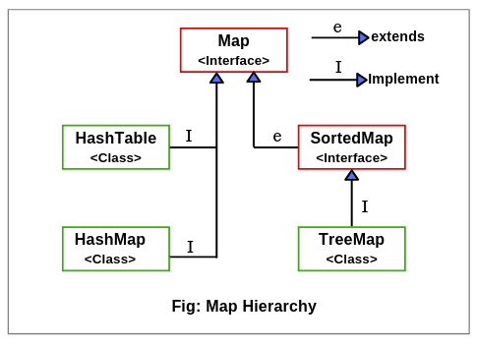

Interfața Map modelează comportamentul colecțiilor ale căror elemente sunt de perechi de tipul *cheie – valoare* (definite în interfața Map.Entry<T,R>), prin care se asociază unei chei care trebuie să fie unice o singură valoare. Exemple: număr de telefon – persoană, CNP – persoană, cuvânt – frecvența sa într-un text, număr matricol – student etc.

Câteva metode uzuale din interfața Map sunt următoarele:

* R put (T cheie, R valoare) – inserează perechea cheie-valoare în colecție în cazul în care cheia nu există deja și returnează null, iar altfel înlocuiește vechea valoare asociată cheii cu noua valoare și returnează vechea valoare;
* R get(T cheie) – returnează valoarea asociată cheii indicate sau null dacă în colecție nu există cheia respectivă;
* boolean containsKey(T cheie) – returnează true dacă în colecție există cheia respectivă sau false în caz contrar;
* boolean containsValue(R valoare) – returnează true dacă în colecție există valoarea respectivă sau false în caz contrar;
* Set<Map.Entry<K,V>> entrySet() – returnează o mulțime care conține toate perechile cheie-valoare din colecție;
* Set<K> keySet() – returnează o mulțime care conține toate cheile din colecție;
* Collection<V> values() – returnează o colecție care conține toate valorile din colecția de tip Map;
* R remove(Object cheie) – dacă în colecție există cheia indicată, atunci elimină din colecție perechea având cheia respectivă și returnează valoarea cu care era asociată, altfel returnează null;
* boolean remove(Object cheie, Object valoare) – dacă în colecție există perechea cheie-valoare dată, atunci o elimină și returnează true, altfel returnează false;
* void clear() – elimină toate perechile existente în colecție.

Interfața Map este implementată în clasele HashMap și TreeMap, pe care le vom prezenta în continuare.

**Clasa HashMap**

Intern, implementarea clasei HashMap utilizează o tabelă de dispersie în care indexul bucket-ului în care va fi plasată o anumită valoare este dat de hash-code-ul corespunzător cheii (cheie.hashCode()), deci toate operațiile de căutare/inserare/ștergere se vor efectua în funcție de hash-code-ul cheii!

Complexitățile minime și medii ale metodelor get, put, containsKey și remove sunt $O(1)$ în cazul implementării în metoda hashCode() a unei funcții de dispersie bune, care generează valori uniform distribuite, dar se poate ajunge la o complexitate maximă egală cu $O(n)$, unde $n$ reprezintă numărul de elemente din HashMap-ul respectiv, în cazul utilizării unei funcții de dispersie slabe, care produce multe coliziuni.

**Observații:**

* Într-un HashMap este permisă utilizarea valorii null atât pentru cheie, cât și pentru valoare.
* Într-un HashMap se poate asocia aceeași valoare mai multor chei.
* Într-un HashMap nu se menține ordinea de inserare și nici nu se poate stabili o anumită ordine a perechilor!
* Într-un HashMap se poate realiza și o mapare cu o altă colecție care poate fi de orice tip.

//h1 conține studenții anului I folosind perechi număr_matricol - student

HashMap<String, Student> h1 = new HashMap<>();

//h2 conține studenții anului II folosind perechi număr_matricol - student

HashMap<String, Student> h2 = new HashMap<>();

//m conține studenții din fiecare an folosind perechi an_studiu – studenti

**HashMap<Integer, HashMap<String, Student>> m = new HashMap();**

h1.put("11111", new Student("Ion Popescu", 141, new int[]{10, 9, 10, 7, 8}));

h1.put("22222", new Student("Anca Pop", 142, new int[]{9, 10, 10, 8}));

h2.put("12121", new Student("Ana Ionescu", 241, new int[]{8, 9, 10}));

h2.put("12345", new Student("Radu Mihai" , 242 , new int[]{9, 10, 8}));

m.put(1, h1);

m.put(2, h2);

for(Map.Entry<Integer, HashMap<String, Student>> hms : m.entrySet()) {

System.out.println("An " + hms.getKey() + ": ");

for(Map.Entry<String, Student> s : hms.getValue().entrySet())

System.out.println(s);

}

**Exemplu:** Pentru a calcula frecvența cuvintelor dintr-un fișier, vom folosi un HashMap cu perechi de forma *cuvânt – frecvență_cuvânt*. Fiecare cuvânt din fișier va fi căutat în HashMap și dacă nu există deja, va fi inserat cu frecvența 1, altfel i se va actualiza frecvența mărită cu 1 (prin reinserare):

public class Test {

public static void main(String[] args) throws FileNotFoundException {

Scanner in = new Scanner(new File("exemplu.txt"));

HashMap<String, Integer> fcuv = new HashMap();

while(in.hasNextLine()) {

String linie = in.nextLine();

String []cuvinte = linie.split("[ ,.;:?!]+");

for(String cuvant : cuvinte)

if(fcuv.containsKey(cuvant))

fcuv.put(cuvant, fcuv.get(cuvant) + 1);

else

fcuv.put(cuvant, 1);

}

System.out.println("Frecventele cuvintelor din fisier: ");

for(Map.Entry<String, Integer> aux : fcuv.entrySet())

System.out.println(aux.getKey() + " -> " + aux.getValue());

in.close();

}

}

**Clasa TreeMap**

Intern, implementarea clasei **TreeMap utilizează un arbore binar de tip Red-Black** pentru a menține perechile ***cheie-valoare* sortate fie în ordine naturală a cheilor, dacă se utilizează constructorul fără parametri, fie în ordinea indusă de un comparator transmis ca parametru al constructorului**. Astfel, dacă în exemplul anterior înlocuim obiectul de tip HashMap cu un obiect de tip TreeMap și utilizăm tot constructorul fără argumente, cuvintele din fișier vor fi afișate în ordine alfabetică. **Dacă dorim să afișăm cuvintele în ordinea crescătoare a lungimilor lor, iar în cazul unor cuvinte de lungimi egale în ordine alfabetică, definim comparatorul**

class CmpCuvinte implements Comparator<String> {

@Override

public int compare(String s1, String s2) {

if(s1.length() != s2.length())

return s1.length() - s2.length();

else

return s1.compareTo(s2);

}

}

și utilizăm constructorul corespunzător din clasa TreeMap:

TreeMap<String, Integer> fcuv = new TreeMap(new CmpCuvinte());

**Observații:**

* Perechile dintr-un TreeMap pot fi sortate folosind criterii care implică doar cheile, ci nu și valorile, deci un comparator care va fi transmis ca parametru constructorului clasei TreeMap trebuie să țină cont de această restricție! Pentru a sorta perechile folosind criterii care implică valorile, de obicei, se preferă extragerea tuturor perechilor într-o colecție care permite realizarea operației de sortare după diverse criterii într-un mod simplu (de exemplu, o listă sau un tablou unidimensional).
* Operațiile de inserare/căutare/ștergere într-un TreeMap se realizează tot pe baza hash-code-ului corespunzător cheii, dar utilizarea unui arbore Red-Black garantează o complexitate egală cu $O(\log_{2}{n})$ pentru metodele get, put, containsKey și remove.

**Interfața Iterator**

Rolul general al unui iterator este acela de a parcurge elementele unei colecții de orice tip, mai puțin a celor care fac parte din ierarhia interfeței Map. Orice colecție c din ierarhia interfeței Collection conține o implementare a metodei iterator() care returnează un obiect de tip Iterator<Tip>:

Iterator itr = c.iterator();

În interfața Iterator sunt definite următoarele metode pentru accesarea elementelor unei colecții:

* public Object next() – returnează succesorul elementului curent;
* public boolean hasNext() – returnează true dacă în colecție mai există elemente nevizitate sau false în caz contrar.

Un iterator nu permite modificarea valorii elementului curent și nici adăugarea unor elemente noi în colecție!

**Exemplu:**

LinkedList<String> lista = new LinkedList<>();

lista.add("Ion");

lista.add("Vasile");

lista.addLast("Ana");

lista.addFirst("Radu");

lista.add(2, "Ioana");

Iterator itr = lista.iterator();

while(itr.hasNext())

System.out.println(itr.next());

Orice colecție conține metode remove pentru ștergerea unui element cu o anumită poziție și/sau o anumită valoare dată. Totuși, în cazul în care o colecție este parcursă fie "clasic", utilizând o instrucțiune de tip enhanced-for, fie cu un iterator, aceste metode nu pot fi utilizate, așa cum vom vedea în următoarele două exemple:

**Exemplu 1:** Ștergerea valorilor egale cu 1 dintr-o listă folosind o instrucțiune de tip *enhanced-for*

List<Integer> lista = new ArrayList<>();

lista.add(1);

............

for(Integer item:lista)

if(item == 1)

lista.remove(item);

**Exemplu 2:** Ștergerea numerelor pare dintr-o listă folosind un iterator

List<Integer> numere = new ArrayList<Integer>();

numere.add(101);

................

Iterator<Integer> itr = numere.iterator();

while (itr.hasNext()) {

Integer nr = itr.next();

if (nr % 2 == 0)

numere.remove(nr);

}

Deși apelul metodei remove se realizează corect la compilare în momentul executării secvențelor de cod de mai sus apare excepția ConcurrentModificationException, deoarece operația de ștergere se realizează în timpul iterării colecției! De obicei, această excepție apare în aplicații multithread (aplicații cu mai multe fire de executare), unde nu este permis ca un fir de executare să modifice o colecție în timp ce un alt fir de executare parcurge colecția respectivă.

Totuși, excepția apare și în aplicații cu un singur fir de executare, dacă se realizează parcurgea unei colecții cu un iterator de tip *fail fast iterator*, așa cum este cel utilizat în implementarea internă a instrucțiunii *enhanced for*!

O soluție sigură pentru a șterge un element dintr-o colecție presupune utilizarea metodei void remove() a unui iterator atașat unei colecții. Această metodă default este definită în interfața Iterator și permite ștergerea elementului curent (elementul referit de iterator):

Iterator<Integer> itr = numere.iterator();

while (itr.hasNext()) {

Integer number = itr.next();

if (number % 2 == 0)

itr.remove();

}

În concluzie, ștergerea unui element dintr-o colecție se poate realiza folosind metodele remove definite în colecția respectivă, dacă aceasta nu este parcursă într-o manieră *fail fast iterator*, sau utilizând metoda remove din interfața Iterator, în caz contrar.

**Clasa utilitara Collections**

Clasa java.util.Collections este o componentă importantă a framework-ului Collection care oferă implementări specifice colectiilor de date, precum sortare, calcul minim/maxim, căutare, algoritmi de umplere etc. Metodele încapsulate în clasa Collections fie prelucrează o colecție de elemente, fie returnează un anumit tip de colecție și toate “aruncă” excepția NullPointerException.

**Metode uzuale ale clasei Collections:**

1. **static boolean addAll(Collection<?> c, T... elements)**

La apelul metodei se adaugă la sfârșitul colecției c, o listă de elemente separate prin virgulă.

List<Integer> listaIntregi = new ArrayList<>();

listaIntregi.add(1);

listaIntregi.add(2);

Collections.addAll(listaIntregi, 3, 4, 5);

1. **static void sort(List<?> list)**

**static void sort(List<?> list, Comparator c)**

Metoda sortează elementele unei liste folosind fie ordinea naturală, sau un comparator specificat prin argument.

Collections.sort(listaIntregi);

Collections.sort(listaIntregi, Comparator.reverseOrder());

1. **static int binarySearch(List<?> c, Tip valoare)**

Metoda caută valoarea indicată în colecția dată folosind algoritmul de căutare binară. Lista trebuie să fie sortată crescător, deoarece, în caz contrar, rezultatul furnizat nu va fi corect! Metoda returnează indicele pe care se găsește valoarea respectivă în listă (dacă valoarea se găsește de mai multe ori în listă, atunci se returna unul dintre indicii corespunzători) sau, dacă valoarea nu există în tablou, o valoare negativă p cu proprietatea că -p-1 reprezintă indicele unde ar putea fi inserată valoarea căutată în listă astfel încât acesta să rămână sortat crescător (i.e., indicele unde ar fi trebuit să se găsească valoarea căutată).

Integer[] t = {1, 2, 7, 7, 10, 10, 10, 21};

List<Integer> lista= Arrays.asList(t);

System.out.println(Collections.binarySearch(lista, 10)); // 5

System.out.println(Collections.binarySearch(lista, 9));

// -5, deoarece valoarea 9 ar trebui să se găsească în tablou pe poziția

//-(-5)- 1 = 4

1. **static void fill(List<?>, T valoare)**

Metoda atribuie tuturor elementelor tabloului unidimensional valoarea indicată.

Integer[] t = {1, 2, 3, 4, 5};

List<Integer> lista = Arrays.asList(t);

Collections.fill(10);

System.out.println(Arrays.toString(t)); //[10, 10, 10, 10, 10]

1. **static void copy(List<?> dest, List<?> src)**

Apelul metodei conduce la copierea elementelor din lista sursă în lista destinație. Elementele copiate din lista sursă vor fi poziționate în lista destinație corespunzător, astfel încât acestea se afla pe aceleași poziții precum cele din lista sursă.

Integer[] ti = {1, 2, 7, 7, 10, 10, 10, 21};

List<Integer> lista1= Arrays.*asList*(ti);

Integer []tf = {100, 101};

List<Integer> lista2 = Arrays.*asList*(tf);

Collections.*copy*(lista1, lista2);

System.*out*.println(lista1); // [100, 101, 7, 7, 10, 10, 10, 21]

Mai multe detalii despre metodele clasei Collections găsiți aici:

<https://docs.oracle.com/javase/7/docs/api/java/util/Collections.html>

**SOCKET-URI**

Programarea cu socket-uri se referă la posibilitatea de a transmite date între două sau mai multe calculatoare interconectate prin intermediul unei rețele.

Modelul utilizat pe scară largă în sistemele distribuite este sistemul Client-Server, care constă din:

* o mulțime de procese de tip server, fiecare jucând rolul de gestionar de resurse pentru o colecție de resurse de un anumit tip (baze de date, fișiere, servicii Web, imprimantă etc.);
* o mulțime de procese de tip client, fiecare executând activități care necesită acces la resurse hardware/software disponibile, prin partajare pe servere.

Serverele sunt cele care își încep primele activitatea, oferind clienților posibilitatea de a se conecta la ele (spunem că acceptă conexiuni de la clienți).

Un client își manifestă dorința de a se conecta și, dacă serverul este gata să accepte conexiunea, aceasta se realizează efectiv. În continuare, informațiile (datele) sunt transmise bidirecțional. Teoretic, activitatea unui server se desfășoară la infinit.

Pentru conectarea la un server, clientul trebuie să cunoască adresa serverului și numărul portului dedicat. Un port nu este o locație fizică, ci o extensie software corespunzătoare unui serviciu. Un server poate oferi mai multe servicii, pentru fiecare fiind alocat câte un port.

Porturile din intervalul 0...1023 sunt în general rezervate pentru servicii speciale, cum ar fi: 20/21 (FTP), 25 (email), 80 (HTTP), 443(HTTPS) etc.

Cea mai simplă modalitate de comunicare între două calculatoare dintr-o rețea o constituie socket-urile, care folosesc protocolul TCP/IP, în care un calculator se identifică prin IP-ul său.

În pachetul java.net sunt definite două clase care pot fi utilizate pentru comunicarea bazată pe socket-uri:

* ServerSocket – pentru partea de server;
* Socket – pentru partea de client.

Oricărui socket îi sunt atașate două fluxuri: unul de intrare și unul de ieșire. Astfel, comunicarea folosind socket-uri se reduce la operații de scriere/citire în/din fluxurile atașate.

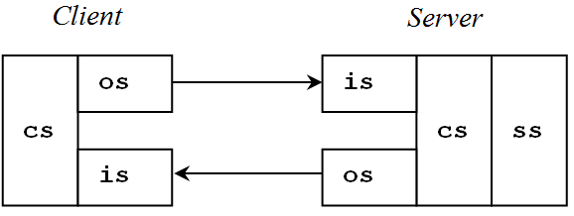

În cazul unui server, mai întâi trebuie creat un socket de tip server, folosind constructorul ServerSocket(int port). Se observă faptul că se poate preciza doar portul care va fi asociat server-ului, IP-ul implicit fiind cel al calculatorului respectiv (din motive de securitate, limbajul Java nu permite crearea unui server "la distanță" (pe un alt calculator) deoarece ar fi posibilă clonarea unui server care, de exemplu, ar putea furniza servicii neautorizate.

După crearea server-ului, se va apela metoda Socket accept(), astfel server-ul intrând într-o stare în care așteaptă conectarea unui client. După ce un client s-a conectat, metoda va întoarce un socket de tip client (Socket), ale cărui fluxuri vor fi folosite pentru comunicarea bidirecțională.

Fluxurile asociate unui socket se pot prelua folosind următoarele metode:

* InputStream getInputStream();
* OutputStream getOutputStream().

Închiderea unui socket se realizează folosind metoda void close().

**Exemplu:**

Vom prezenta un program foarte simplu de tip chat, care permite transmiterea unor mesaje între 2 utilizatori, până când clientul va transmite mesajul "STOP". Implementarea server-ului este următoarea:

public class ChatServer

{

public static void main(String[] sir) throws IOException

{

ServerSocket ss = null;

Socket cs = null;

Scanner sc = new Scanner(System.in);

System.out.print("Portul: ");

//instanțiem server-ul

int port = sc.nextInt();

ss = new ServerSocket(port);

sc.nextLine();

System.out.println("Serverul a pornit!");

//server-ul așteaptă un client să se conecteze

cs = ss.accept();

System.out.println("Un client s-a conectat la server!");

//server-ul preia fluxurile de la/către client

DataInputStream dis = new DataInputStream(cs.getInputStream());

DataOutputStream dos = new DataOutputStream(cs.getOutputStream());

//citim linia de text transmisa de către client și o afișăm,

//după care citim o linie și o transmitem clientului

//chat-ul se închide când clientul transmite cuvântul STOP

while(true)

{

String linie = dis.readUTF();

System.out.println("Mesaj receptionat: " + linie);

if (linie.equals("STOP"))

break;

System.out.print("Mesaj de trimis: ");

linie = sc.nextLine();

dos.writeUTF(linie);

}

dis.close();

dos.close();

cs.close();

ss.close();

}

}

În cazul unui client, se va încerca realizarea unei conexiuni cu un server chiar în momentul creării unui socket de tip client, folosind constructorul Socket(String adresa_server, int port). În cazul în care conexiunea este realizată, se vor prelua fluxurile asociate socket-ului și se vor utiliza pentru comunicarea bidirecțională.

**Exemplu:**

Implementarea clientului de chat este următoarea:

public class ChatClient

{

public static void main(String[] sir) throws IOException

{

Scanner sc = new Scanner(System.in);

System.out.print("Adresa serverului: ");

String adresa = sc.next();

System.out.print("Portul serverului: ");

int port = sc.nextInt();

sc.nextLine();

//conectarea la server

Socket cs = new Socket(adresa, port);//accept()

System.out.println("Conectare reusita la server!");

//preluăm fluxurile de intrare/ieșire de la/către server

DataInputStream dis = new DataInputStream(cs.getInputStream());

DataOutputStream dos = new DataOutputStream(cs.getOutputStream());

//citim o linie de text de la tastatură și o transmitem server-ului,

//după care așteptam răspunsul server-ului

//chat-ul se închide tastând cuvântul STOP

while(true)

{

System.out.print("Mesaj de trimis: ");

String linie = sc.nextLine();

dos.writeUTF(linie);

if (linie.equals("STOP"))

break;

linie = dis.readUTF();

System.out.println("Mesaj receptionat: " + linie);

}

cs.close();

dis.close();

dos.close();

}

}

Încheiem prezentarea acestui exemplu precizând faptul că prima dată clientul trebuie să transmită un mesaj către server, iar apoi server-ul și clientul trebuie să își vor transmită unul altuia, pe rând, mesaje.